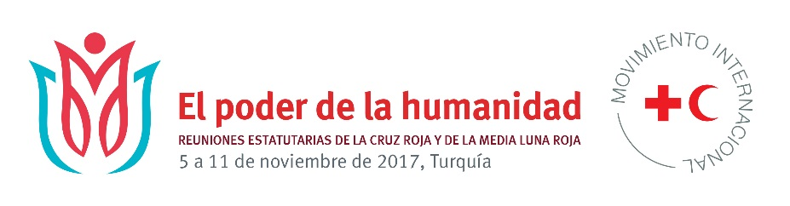

**Oportunidad para exponer la labor de las Sociedades Nacionales**

Conforme a la tradición de las reuniones estatutarias del Movimiento Internacional de la Cruz Roja y de la Media Luna Roja (el Movimiento), invitamos a las Sociedades Nacionales a promover sus actividades, campañas y proyectos durante el periodo de celebración de las reuniones en un espacio específico dentro del centro de conferencias, que se ha puesto a su disposición a este efecto.

Se alienta a los expositores a vincular sus exposiciones con los temas que se han de abordar durante las reuniones. No se cobrará nada por acoger un puesto de exposición durante las reuniones estatutarias, aunque todos los participantes deberán sufragar los costos de transporte de sus materiales de exposición.

Con el objetivo de proporcionar a todas las Sociedades Nacionales, al CICR y a la Federación Internacional la oportunidad de presentar sus proyectos y actividades, el tiempo de exposición se divide en diferentes periodos, y se solicita a las Sociedades Nacionales, al CICR y a la Federación Internacional que seleccionen las opciones de su preferencia cuando cumplimenten el formulario adjunto. A continuación figuran dichas opciones.

* **6–8 de noviembre,** durante el periodo de sesiones de la Asamblea General, abierto a las exposiciones de las Sociedades Nacionales y la Federación Internacional (máximo treinta y cinco (35) puestos).
* **9 de noviembre,** durante el Foro de las organizaciones de la Cruz Roja y de la Media Luna Roja (RC2), abierto a las exposiciones de las Sociedades Nacionales, la Federación Internacional y del CICR relacionadas con proyectos sobre el futuro y la innovación (de diez (10) a quince (15) puestos). Las exposiciones que se realicen en este periodo deberán exhibir un trabajo innovador (invenciones y procesos que se centren en la adaptación, la mejora y la búsqueda y ampliación de soluciones a los problemas) por parte de las Sociedades Nacionales y los asociados.
* **10–11 de noviembre**, durante la reunión del Consejo de Delegados, abierto a las exposiciones de las Sociedades Nacionales, del CICR y de la Federación Internacional (máximo treinta y cinco (35) puestos).
* Se realizarán seis (6) exposiciones de fotos y carteles durante las reuniones desde el 6 hasta el 11 de noviembre y estarán abiertas a todos los expositores.

En caso de que su Sociedad Nacional esté interesada en disponer de un espacio de exposición en las reuniones estatutarias, le agradeceremos que cumplimente el formulario adjunto y lo envíe a [conferences@rcrcconference.org](mailto:conferences@rcrcconference.org) **antes del 10 de septiembre de 2017**.

Se concederá prioridad a los solicitantes que presenten sus propuestas lo antes posible, y la asignación se efectuará atendiendo al orden de presentación.

* El centro de conferencias proporcionará una mesa (de 120 centímetros x 60 centímetros) con dos sillas y un cable eléctrico alargador por puesto de exposición.

[imagen]

* Se solicita a los expositores que necesiten un panel para colgar carteles o exponer información que presenten una solicitud con antelación al coordinador de exposiciones.
* Los expositores se encargarán de preparar y retirar todos los materiales de exposición utilizados en sus puestos.
* Los expositores deberán traer sus propios materiales impresos, el material o equipo técnico necesario para el funcionamiento del puesto y los adaptadores eléctricos.
* El centro de conferencias ofrecerá wifi gratuita en todas sus instalaciones.



**Formulario de inscripción para disponer de un espacio de exposición**

|  |  |
| --- | --- |
| Sociedad Nacional |  |
| Nombre y departamento de la(s) persona(s) responsable(s) del puesto de exposición durante las reuniones. |  |
| Número(s) de teléfono directo. |  |
| Dirección de correo electrónico. |  |
| Firma y fecha. |  |
| Describa las actividades y la información que su organización desea promover. |  |
| Describa los materiales de promoción que utilizará su organización. |  |
| Indique las fechas de exposición preferidas. | 6–8 de noviembre (abierto a exposiciones de las Sociedades Nacionales y la Federación Internacional).  9 de noviembre (abierto a exposiciones de las Sociedades Nacionales, la Federación Internacional y del CICR relacionadas con proyectos sobre el futuro y la innovación).  10–11 de noviembre (abierto a las exposiciones de las Sociedades Nacionales, del CICR y de la Federación Internacional)  Exposiciones de fotos y carteles: 6–11 de noviembre (abierto a todos) |
| Indique los aparatos o dispositivos eléctricos que traerá. |  |
| Indique si necesitará un panel de 2 metros x 2 metros para exhibir los materiales de promoción en su puesto. En caso afirmativo, especifique qué exhibirá. |  |
| Indique las fechas en las que desea instalar y retirar su puesto de exposición en el centro de conferencias durante las reuniones. |  |
| Indique cualquier necesidad o pregunta adicionales. |  |